左手一根教鞭
右手粉笔握在手里面
一边写一边练
书本翻过一页又一页
知识传播了一遍又一遍
身姿挺拔站在讲台前
为人师表不得闲
学海泛舟起歌声
为人师表不得闲
循循善诱才是真
———园丁之歌
我们学校也有这样一位兢兢业业的老师，她就是刘红美老师。
刘老师从事教育事业已经有好几个年头，但是面对自己的工作，她从来没有疏懒散漫。每天早上去食堂吃早饭的时候，总能看见刘老师已经从食堂出来，走向班级。等吃完早饭，经过他们班的时候，教室里传来了朗朗的读书声。
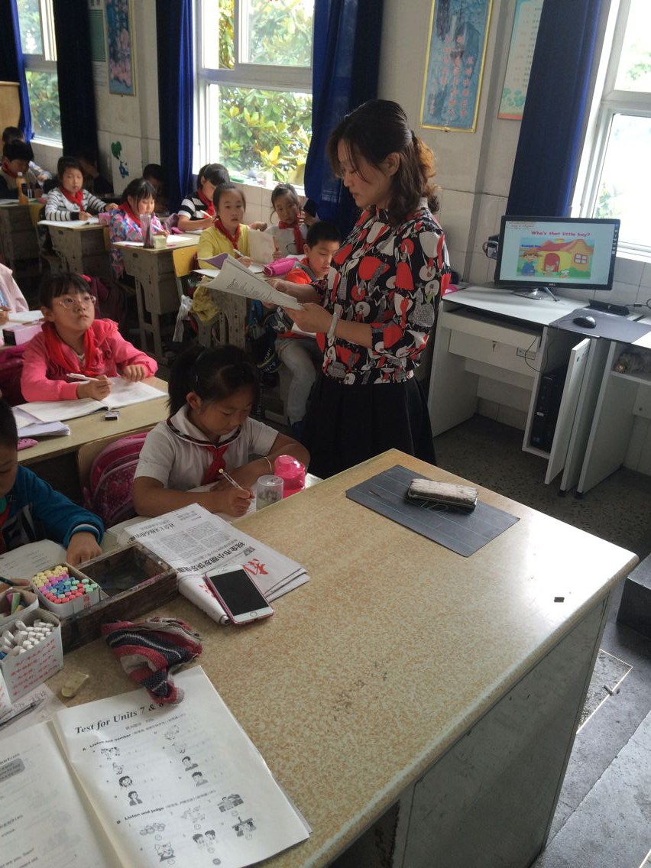
到了中午，刘老师要带学生去食堂就餐。每次抬头看一眼，总能看见刘老师那忙碌的身影。你可能不禁要问，都吃饭了还忙什么呢？她呀，忙着帮学生打汤呢。尽管这件简单的小事，现在有很多学生能够自己完成，但是刘老师还是坚持自己来给学生打。有时候自己碗里的伙食比较好，她就会夹一部分给那些爱挑食的学生。这一点让我深深敬佩，完全就是把学生当成了自己的孩子。
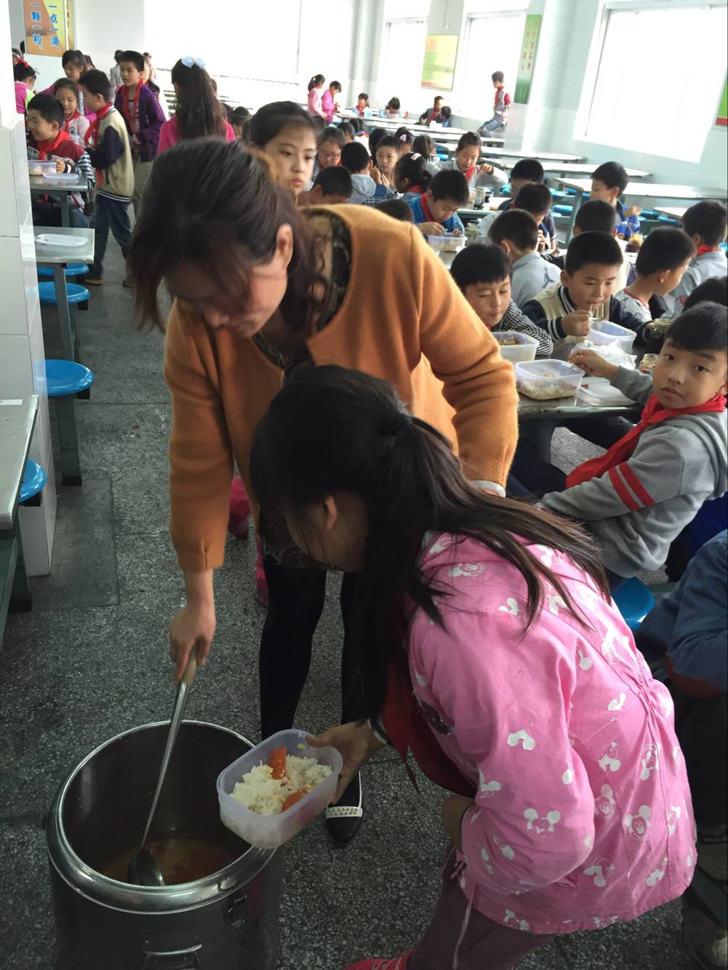
到了下班的时间，有时候经过刘老师的办公室，仍然能看见她伏案改作业的身影。最让我印象深刻的，有一次我们开完每个月的例会，那时候已经超出了下班的时间。其他老师回到办公室都开始收拾东西，陆陆续续的走了。可是刘老师并没有，而是又拿出学生的作业，复批起来。
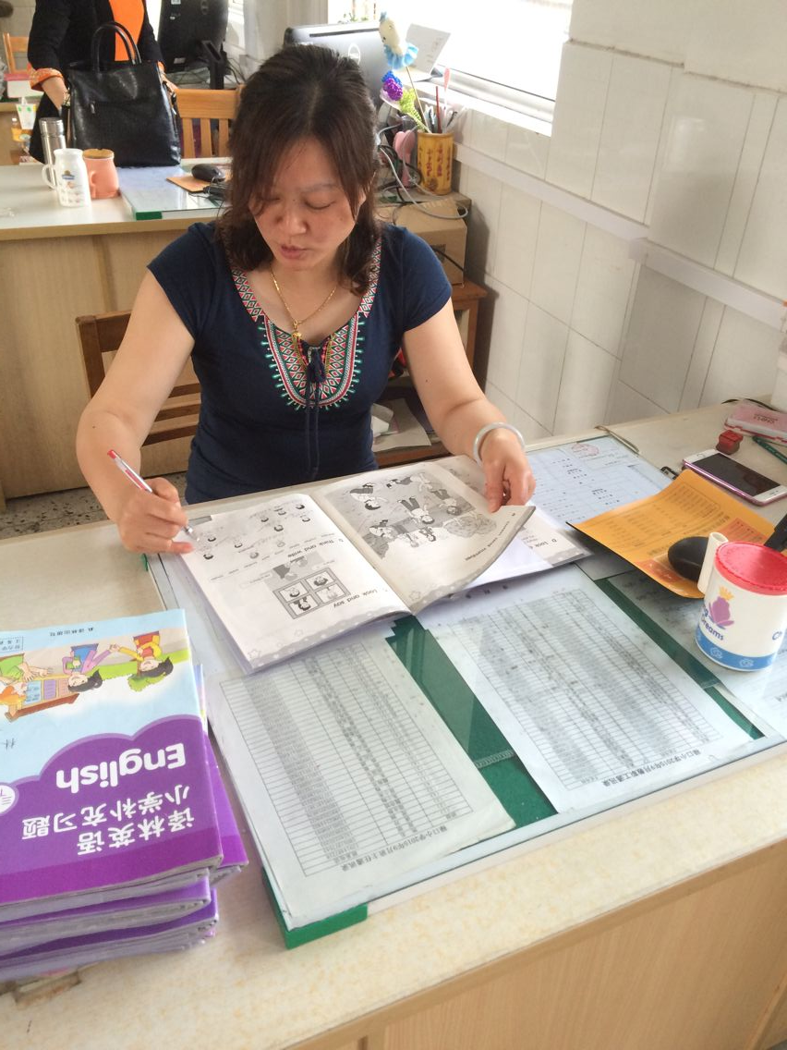
三尺讲台，三寸舌，三寸笔，三千桃李。老师的爱，太阳一般温暖，春风一般和煦，清泉一般甘甜。老师的爱，比父爱更严峻，比母爱更细腻，比友爱更纯洁。我为自己是一名人民教师而自豪！

